Conception

Conception : Réalisation des données

Afin facilité la compréhension de la base de données, ces tables et les liaisons entre eux, un diagramme MCD illustre les différents classes et leurs associations.

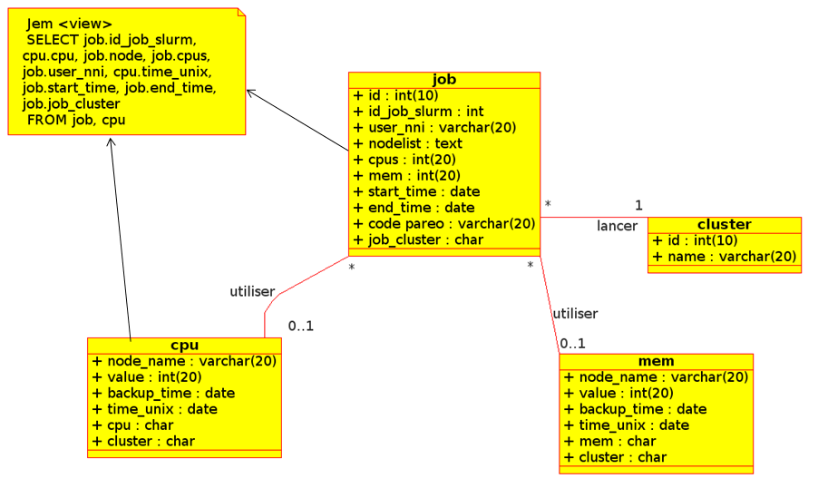
Figure 1 Diagramme MCD de la base de données pour l'efficience des jobs

Liste des classes
- Job : la classe qui contient des informations sur les jobs
- Cpu : la classe contenant l'identifiant des processeurs et leurs pourcentage d'utilisation, utile pour comparer en nombre de processeurs les ressources réservées par les ressources utilisées.
- mem : la classe contenant la taille de mémoire RAM consommés, utile pour comparer en taille de mémoire RAM les ressources réservés par les ressources utilisés.
- cluster : c'est une classe contenant des informations sur les clusters, utile si on travaille sur plusieurs clusters.

Liste des vues :

Une vue est une table virtuelle, c'est-à-dire dont les données ne sont pas stockées dans une table de la base de données, et dans laquelle il est possible de rassembler des informations provenant de plusieurs tables.
On a utilisé qu'un seul vue dans l'architecture de la base de données de l'application, ici on parle de jem :
- Jem :
On parle de vue <jem> car il s'agit simplement d'une représentation des données dans le but d'une exploitation visuelle de notre application web.
Les données présentes dans la vue <jem> sont définies grâce à une clause SELECT sur des champs provenant des deux tables job et cpu.

Les champs des classes
- job :
  - id : (clé primaire) c'est l'id unique du job, entier de taille 10, utile pour la jointure avec les autres tables (interval, cpu, mem, cluster, etc).
  - id_job_slurm : c'est une variable qui définit l'identifiant du job dans les clusters, de type entier et de taille 20.
  - user_nni : c'est une variable de taille 20 qui défini le numéro du compte utilisateur.
  - node : c'est une variable de taille 30 contenant la liste des nœuds à qui le job est lancer.
  - Cpu : c'est un entier de taille 20 qui défini les nombre de cpu allouer par un job.
  - Mem : c'est un entier de taille 20 qui défini la taille de mémoire allouer pour un job.
  - start_time : variable de type date, qui donne la date de début de lancement de job.
  - end_time : variable de type date , qui défini la date de fin d'un job.
  - job_cluster: c'est une variable de type caractére, qui définit le nom du cluster.

- Cluster :
  - id : identifiant unique pour un cluster, entier de taille 10.
  - name : une variable qui définit le nom du cluster.

- Cpu :
  - node_name : le nom du nœud dans le cluster qui appartient ce processeur.
  - value : variable de type text, contenant les dates de checkpoint et les valeurs de pourcentage d'utilisation du processeur.
  - backup_time : c'est le temps du checkpoint par le script collectd.sh de l'outils collectd.
  - time_unix : variable de type date contenant la date de checkpoint sur chaque cluster.
  - cpu : liste des processeurs utilisé au moment du temps time_unix.
  - Cluster : une variable qui définit sur quel cluster appartient ce processeur.
- Mem :
  - node_name : le nom du nœud dans le cluster qui appartient cette mêmoire.
  - value : variable de type text, contenant les dates de check point et les valeurs de pourcentage de mémoire consommés.
  - backup_time : c'est le temps du checkpoint par le script collectd.sh de l'outils collectd.
  - time_unix : variable de type date contenant la date de checkpoint sur chaque cluster.
  - mem: la taille du mêmoire utilisé au moment du temps time_unix.
  - Cluster : une variable qui définit sur quel cluster appartient cette mêmoire.

Les cardinalités entre les classes

Job – Cluster :
- Un job peut se lancer sur un et un seul cluster
- Un cluster peut exécuter zéro ou plusieurs jobs.

Job – CPU :
- Un job peut allouer zéro ou plusieurs processeurs de calculs.
- Un processeur peut être utilisé que par un seul job.

Job – MEM :
- Un job peut réserver ou ne pas réserver un espace mémoire pour les calculs.
- Un espace mémoire peut être alloué ou non par un seul job.
Jem - Job – CPU :
- La vue jem est le résultat de la jointure entre les deux tables job et cpu.
La vue jem se définit avec la requête SQL comme suite :
SELECT job.id_job_slurm, cpu.cpu, job.node, job.cpus, job.user_nni, cpu.time_unix, job.start_time, job.end_time, job.job_cluster
FROM job, cpu
WHERE job.node = cpu.node_name::text AND strpos(job.cpus, cpu.cpu::text) > 0 AND cpu.time_unix::text >= job.start_time AND cpu.time_unix::text <= job.end_time
ORDER BY job.id_job_slurm;

